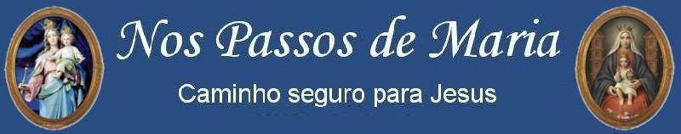

Pentecostes

Irmã Trindade 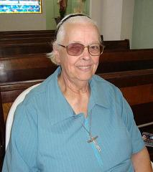
Boa tarde meus irmãos, estamos nos aproximando da festa de Pentecostes.

Permitam-me fazer uma pergunta: Vocês estão conseguindo fazer algum tipo de preparação especial? Espero que sim.

Há várias sugestões de novenas para Pentecostes, mas como os dias do Congresso Eucarístico coincidiram com o começo da novena, espero que vocês consigam fazer, nem que seja uma breve preparação e, que tal, uma boa confissão. Isto vai abrir caminho para o Espírito Santo em nossa vida. Vamos lá, coragem, estou rezando por vocês, pois Pentecostes é uma festa importantíssima para todos nós, cristãos. O que seria de nós se o Espírito Santo não tivesse sido enviado pelo Pai e pelo Filho? Creio que não teríamos entre nós a nossa querida Igreja, que já está entre nós há vinte séculos. Isto é ação do Espírito Santo meus irmãos. Sejamos gratos em corresponder a essa graça de uma presença tão forte, tão amorosa e tão especial que é a do Espírito Santo no meio de nós.

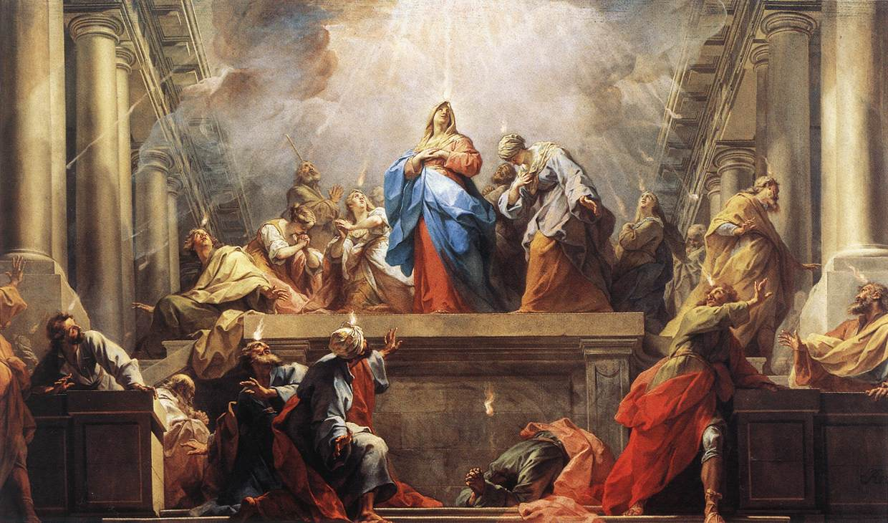

O que terá São Pedro Julião Eymard para nos dizer hoje sobre o Espírito Santo?

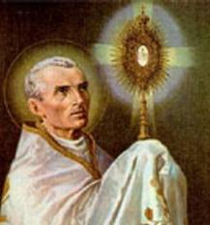
Vamos ver. Ele começa assim: Somos um verdadeiro templo do Espírito Santo e um templo é um lugar de oração. Há muitos métodos de oração hoje em dia, mas somente o espírito do Pai e do Filho, o Espírito Santo de Deus nos comunicará a alegria que resulta de uma vida de oração. As outras pessoas que Deus põe em nosso caminho como confessores, diretores espirituais, superiores, etc, são como guardas, colocados à porta do nosso coração. Mas é somente o Espírito Santo que habita lá dentro, a Ele cabe garantir-nos a felicidade de uma vida espiritual legítima, verdadeira. Portanto, vamos nos empenhar em rezar com Ele e Ele nos ensinará toda a verdade de Deus em nossa vida. Outra atividade do Espírito Santo em nós, diz São Pedro Julião Eymard, consiste em nos formar nas virtudes de Jesus Cristo, Ele começa por nos abrir a inteligência para que possamos compreender essas virtudes, o que já é uma grande graça. Essas virtudes cristãs têm uma face dupla: a primeira é o sacrifício, que sempre custa à nossa natureza que tende para o mal, por exemplo: a humildade e a doçura para com todos os irmãos; a outra face é indicada a nós pelo Espírito Santo, Sua graça, Sua suavidade, Sua unção, rompe a casca amarga da virtude, dá-nos a provar a doçura do mel e a mais pura alegria, ficamos até surpresos de sentirmos a cruz tão suave. É porque em vez de ver o sacrifício, vemos tão somente o amor de Deus, a Sua glória e a nossa também. O Espírito Santo nos mostra que Jesus Cristo praticou primeiro tais virtudes comunicando-Lhe nobreza e glória.


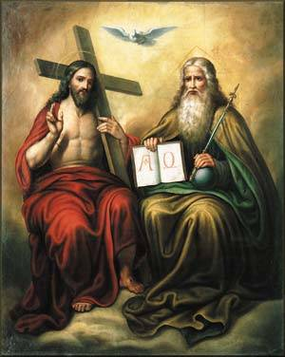
Procurar imitar Jesus, mesmo na humilhação, não é descer, é subir, é enobrecer-se. Visto sob este prisma, a pobreza torna-se vestimenta real, as humilhações são uma glória e os sofrimentos uma felicidade, porque Jesus, revestindo-se primeiro deles, deu-nos o exemplo e neles colocou a verdadeira glória, a verdadeira felicidade. Só o Espírito Santo é capaz de nos dar esse entendimento das virtudes e descobrir o ouro puro contido nessa mina rochosa e dura. Além disso, é o Espírito Santo que nos dá a capacidade especial para praticarmos as virtudes cristãs. Ele nos torna hábeis e capazes ao ponto de julgarmos ter nascido unicamente para cumpri-las, recebemos Dele um instinto Divino, e as virtudes cristãs, por mais penosas que sejam, se tornam como que naturais. A cada alma é dada uma aptidão, conforme sua vocação, A nós, que somos adoradores da Sagrada Eucaristia, o Espírito Santo nos leva a adorar em espírito e em verdade, Ele ora em nós, enquanto nós oramos n’Ele. Sim, o Espírito Santo é o mestre da adoração, foi Ele quem deu aos apóstolos a força e a graça de orar. Unamo-nos pois ao Divino Espírito Santo. Em Pentecostes Ele começou a pairar sobre a Igreja nascente. Hoje, Ele habita em nós a fim de nos ensinar a orar. Ele nos transforma em Jesus Cristo e nos torna em tudo semelhantes a Ele para que um dia possamos unir-nos a Ele e a Jesus na glória, com o Pai, por toda a eternidade. Amém.


Bem, meus irmãos, dificilmente acharíamos um mestre mais competente do que o nosso querido São Pedro Julião Eymard para nos ensinar o que ele nos têm ensinado nessas breves meditações. Ficamos por aqui, boa tarde, fiquem com o Divino Espírito Santo hoje e sempre.

Ir. Trindade Campos, S.sp.s.

Meditação de 20 de maio de 2010 divulgada na rádio Nova Aliança
Fonte: http://www.novaalianca.org.br/radio/index.php?option=com_content&view=article&id=59:tia-bernadete&catid=37:multimidia&Itemid=89

